Объекты туристического показа в Толочинском районе

На территории Толочинского района находится 33 недвижимых материальных историко-культурных ценностей, включенных в Государственный список историко-культурных ценностей Республики Беларусь. Из них: 22 памятника археологии, 8 памятников архитектуры, 3 памятника истории.
Тридцать памятников относятся к 3-й категории историко-культурных ценностей и имеют особую значимость для района. Расположенный по ул.Ленина комплекс бывшего монастыря базилиан и столб каменный на дороге Толочин-Круглое относятся ко 2-й категории и имеют национальное значение.
Территория средневекового города (детинец и окольный город), расположенная на правом берегу р.Друть, относится к 1 категории значимости и имеет международное значение.
Св. Покровский женский монастырь
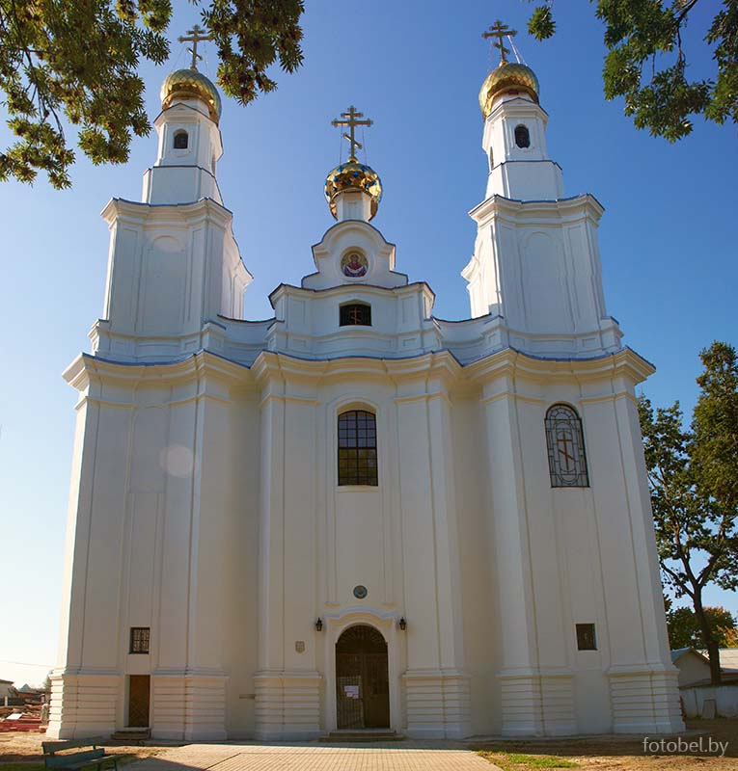
Одно из красивейших сооружений нашего города — ансамбль бывшего базилианского монастыря — архитектурный памятник позднего барокко, построено по проекту французского архитектора Якуба Габриэля. Для зданий, построенных в этом стиле, характерны живописные силуэты, созданные ажурными многоярусными башнями.
История этого сооружения началась с построенного в 1604 году владельцем Толочина Львом Сапегой деревянного костела. В 1769 году на его месте тогдашний владелец города Сангушка основал базилианский мужской монастырь, состоявший из костела и жилого корпуса. При монастыре открылось училище.
1796 году костел стал униатской церковью. А с 1804 года он функционирует как православная Свято-Покровская церковь. В церкви два иконостаса — деревянный, привезенный из д.Великая Лысица Несвижского района, и каменный 19 века.
По воспоминаниям генерала французской армии Армана де Коленкура 22 ноября 1812 года император Наполеон останавливался на ночлег в здании монастыря. Здесь государственная канцелярия сожгла свои бумаги и часть имущества.
Наша церковь, одна из немногих на постсоветском пространстве, никогда не прекращала своей деятельности.
С 2003 года здание передано женскому православному монастырю.

Церковь Святой Троицы в д.Монастырь

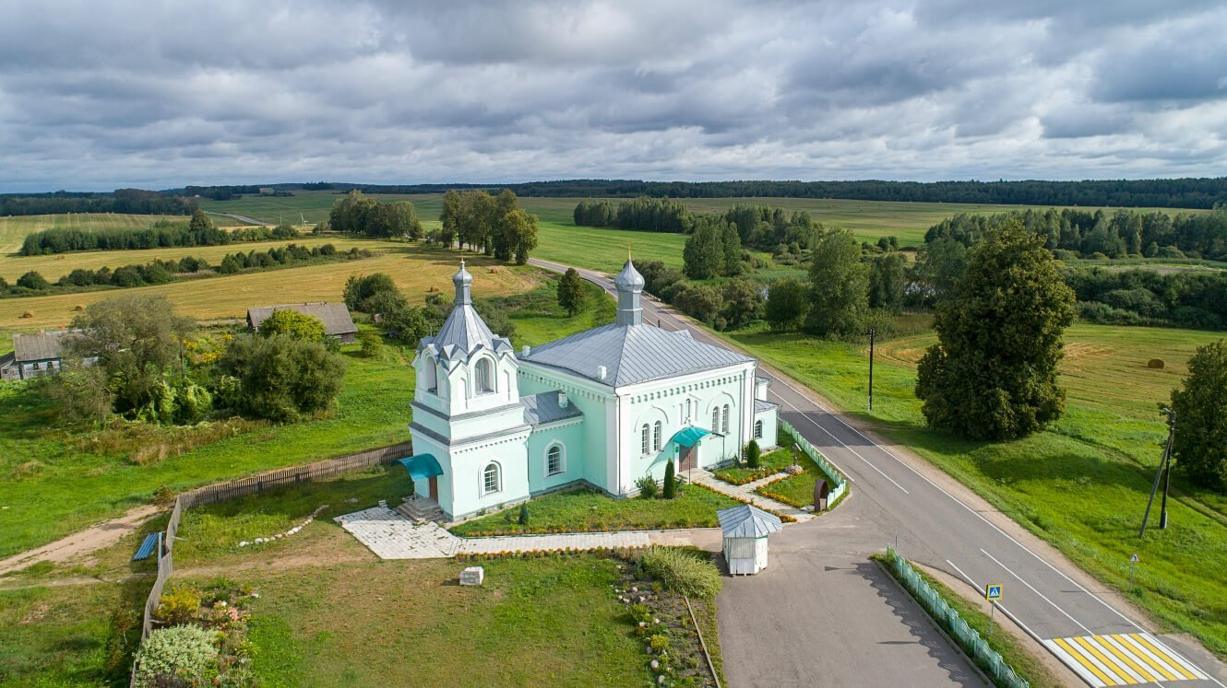

Каменная Троицкая церковь была построена в 1890–1896 гг. и входила в состав Неклюдовской Борисо-Глебской пустыни.
Неклюдовская пустынь (удаленный мужской монастырь) была учреждена решением Святейшего Синода в 1885 году. Устроена она была действительным статским советником Филиппом Лешковым в принадлежащем ему имении Неклюдово, которое он пожертвовал пустыни со всеми земельными угодьями и постройками. Монастырь находился на небольшой возвышенности, на берегу искусственного озера.
С 1944 по 1956 год Троицкая церковь была приходской. В 1962 году ее закрыли. Когда рушили стены храма, старики собирали обломки и выкладывали ими русло родника, который также «одели» в церковный кирпич. В мае 2005 года церковь была приписана к Свято-Покровскому женскому монастырю в Толочине СВЯТОЙ ТРОИЦЫ ВДЕРЕВНЕ ТЫЫРЬ

Костел св. Антония

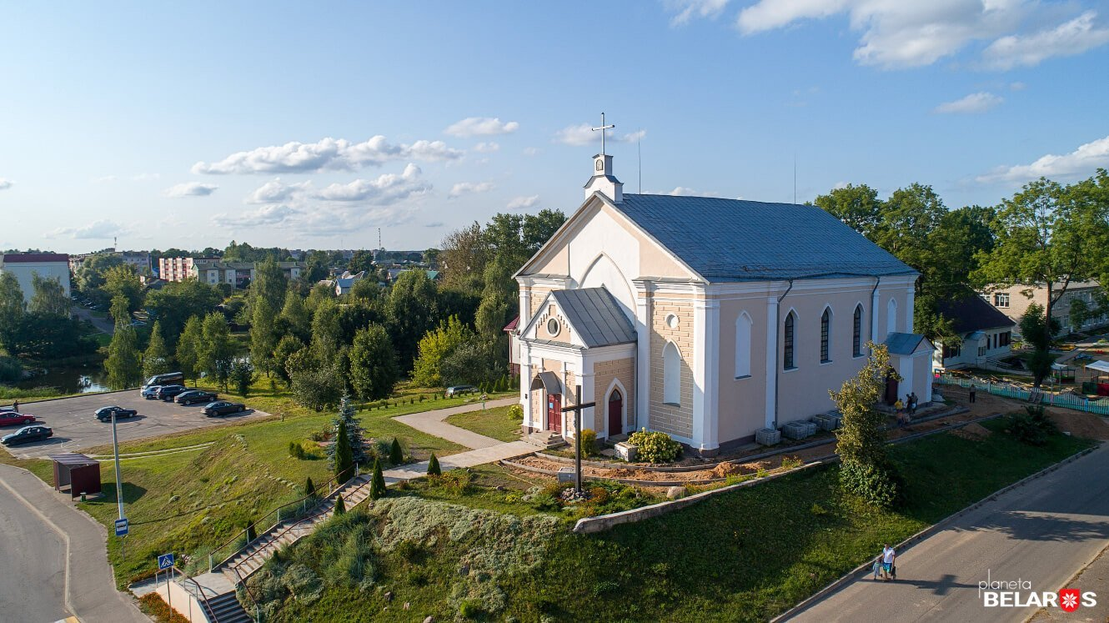

(г.Толочин, ул. Ленина). Архитектура эклектизма в Толочине представлена каменным костёлом, который построен в 1853г. на средства местных жителей, пожертвования помещиков Славинских и деньги царской казны. В тот период не придерживались канонического правила ориентации храма алтарём на восток, поэтому купольной апсидой он повёрнут на запад. Монументальность храма усиливается его размещением на природном возвышении. Рядом с костёлом до 1960 годов возвышалась трёхъярусная звонница.
Здание костёла имеет несложную композицию и представляет собой прямоугольный в плане объём под двускатной крышей. Большой масштаб, объёмная лаконичность и мощное конструкторское решение, отсутствие ярко выделенных акцентов вызывает ощущение массивности построения. Главный вход в здание решён бабинцем, аналогичным по характеру храма, но меньшего объёма. Алтарный фасад выделен мощной полукруглой апсидой, завершённой полусферным куполом. Боковые фасады расчленены плоскостно и высокими узкими окнами, пилястрами в простенках. Внутренний простор костёла расчленён двумя парами столбов на три нефа, средний из которых углублён полукруглой апсидой. При входе выделены боковые квадратные в плане крестильни, над которыми размещена галерея хоров, открытых в зал храма.
По римско-католическому обряду костёл функционировал до 30-х годов XX в., после Великой Отечественной войны в помещении костёла были ткацкий цех, мебельный магазин, в 1993 г. здание передано верующим.

Здание музея

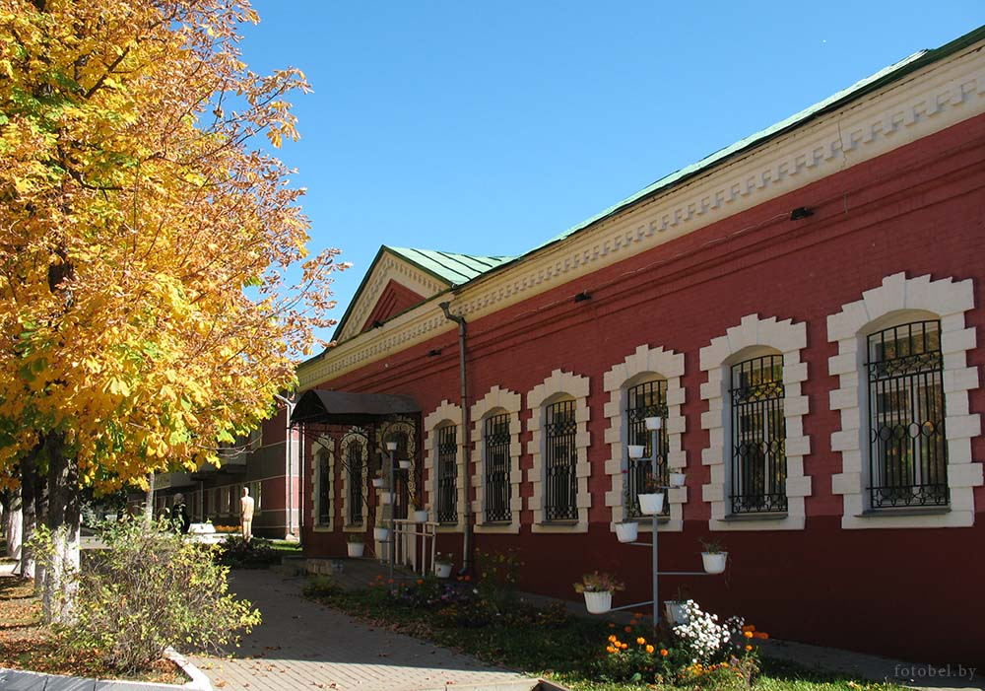

Памятник гражданской архитектуры 19 в. Кем оно построено и кому принадлежало точно не известно. По одной версии – это жилой дом владельца стекольного завода И.М.Мерлиса, по другой - в нём располагался Заречно-Толочинский поземельный банк.

Фрагменты приусадебного пейзажного парка 19 в.

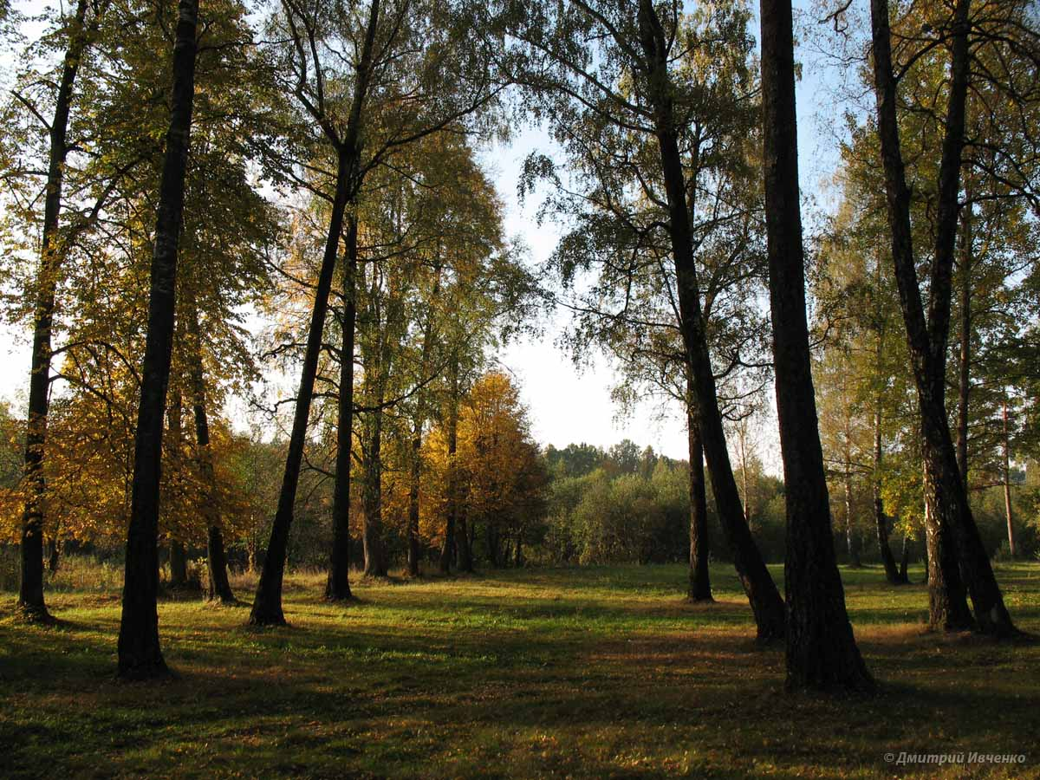

Ботанический памятник природы местного значения «Парк Юзефполье, г. Толочин, ул. Строителей. Центральная часть парка сохранила черты классической планировки: чередование древесных групп и небольших полян. Парк расположен на возвышенности, на излучине р.Друть. Растут местные породы деревьев: ель, сосна, липа, верба, берёза, тополь. На окраине сохранилась хозяйственная постройка из красного кирпича.

Каменный крест

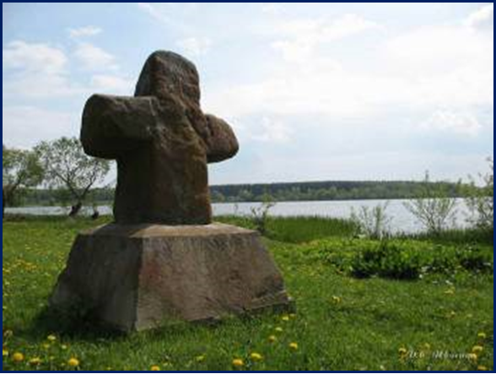

Каменный крест позднего средневековья расположен у д. Голошево на берегу озера Глубокое (Глухое), высота наземной части 1,5 м., ширина с лопастями 0,88 м., ширина основания 0,58 м.

Столб кирпичный
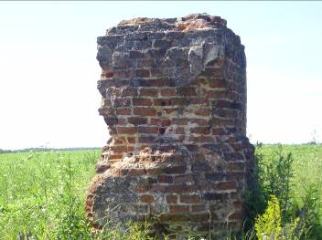

(5 км на юго-восток от Толочина на дороге Толочин-Круглое возле д. Гончаровка). Точное происхождение столба не известно, вероятно, это пограничный или таможенный столб. Столб расположен на старой дороге XVIII в., ведущей на Друцк-Могилёв. В 1708г. Пётр I, находясь на белорусских землях, учредил почтовые станции в Друцке, Малявке, Крупках, Бобре и др. пунктах. Именно в это время впервые была сделана попытка упорядочить дорожное строительство, организовать установку указателей и пограничных столбов. После первого раздела Речи Посполитой в 1772г. граница между Россией и Польшей прошла по р.Друть. В 1783г. на дороге была создана таможня, которая просуществовала до 1793г.
Столб частично разрушен, прямоугольной формы, в основании квадрат, высота-2,4 м., ширина 1,5 м.

Мельница водяная

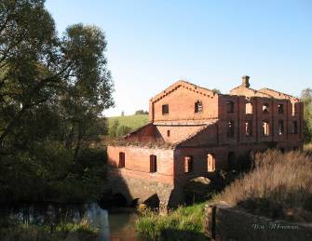
Расположена на р. Кривая в 12 км на юго-восток от Толочина у дороги Толочин-Круглое. Построено из красного кирпича во второй половине XIX века. 3-х этажное прямоугольное в плане здание с двускатной крышей, к которому примыкает одноэтажное рабочее помещение. Массивные стены прорезаны небольшими прямоугольными окнами. На первом этаже находилась турбина, на втором - жернова, на третьем - хозяйственные помещения. Мельница принадлежала помещику Гордялковскому, функционировала до 30-х годов XIX века.

Постройка хозяйственная на городище Друцка

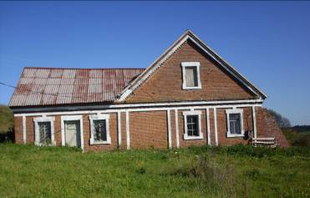
Одноэтажное здание из красного кирпича построено в конце XIX в. помещиком Хоментовским. Стены прорезаны прямоугольными окнами разного размера с коваными решётками. В здании находилась конюшня, сейчас используется в хозяйственных целях ОАО "Друцк-Агро".
Из 22 памятников археологии Толочинского района, зарегистрированных в Государственном списке историко-культурных ценностей Республики Беларусь, самым уникальным является городище Друцк, где в XI-XVI веках было Друцкое княжество с центром в городе Друцке. Здесь проходило западное ответвление знаменитого пути «из варяг в греки». Это единственное место в республике, где присутствуют все части города раннего средневековья: детинец, окольный город, посад, земляные валы, ров и курганный могильник.

Друцк

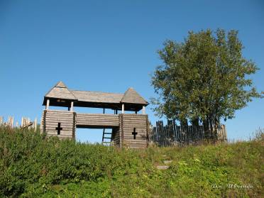
(летописный Дрютьск, Дрьтеск, Дрьютск) - древний город Полоцкой земли возле д. Друцк Толочинского района, на высоком правом берегу р.Друть.
Согласно записи в Друцком евангелии XIV века, Друцк существовал уже в конце Х века, в 1001 году здесь построен собор Богородицы. Летописи впервые упоминают Друцк в 1092 г., согласно "Поучения" Владимира Мономаха город существовал в 1078 г., с первой половины XII века - центр Друцкого удельного княжества, которым владел сын полоцкого князя Всеслава Брачиславовича Борис. Город имел детинец (площадью около 1 га), укреплённый валом высотой 10 м и рвом глубиной 12 м на юге и 6 м - на западе. С севера к детинцу примыкал окольный город (площадью 1,3 га)укреплённый валом высотой 7 м и глубоким рвом. На обоих валах находились башни и стены-городни. К укреплённому городу примыкал неукреплённый посад, где жили ремесленники.
В XI-XII веках древний Друцк "превосходил Витебск и был равновеликим Минску" (Л.В.Алексеев). Здесь проходило западное ответвление известного пути " из варяг в греки"- сухопутный волок из бассейна Зап.Двины в бассейн Днепра.
В 1116 г. Друцк разрушен войсками южно-русских князей. В 1158 г. произошло выступление горожан против князя Глеба Ростиславовича. С помощью вече друцкий князь Рогволод Борисович занял трон в Полоцке. С 1180 г. город Друцк был втянут в борьбу смоленских князей с черниговскими. Князь Игорь Святославович (персонаж "Слова о полку Игоревом") осуществил поход на Друцк, но взять город не смог.
В ХIII веке Друцк вошел в состав Великого княжества Литовского, однако ещё долгое время занимал особое положение.
В ХV веке Друцкое княжество поделилось на несколько мелких уделов. Новый прямой путь на Москву через Толочин начал и ускорил упадок Друцка.
При раскопках найдено много орудий труда, оружия, многочисленные украшения, пряслицы с надписями, привозные вещи. Друцк торговал с Киевом, Смоленском и др.городами, с Прибалтикой , Византией. Были развиты швейное, ювелирное, гончарное, кузнечное, костерезное ремёсла.
С Друцкой землёй связаны имена основательницы великокняжеской и королевской династии Ягелонов-Софьи Друцкой, канцлера ВКЛ-Льва Сапеги-автора и издателя одной из первых в Европе конституций-Статута ВКЛ 1588г. Именно поэтому на титульном листе нашей первой Конституции присутствует древний герб "Друцк", который был наследным гербом Льва Сапеги.
С тех времён прошло многот лет, Друцкое княжество давно не существует, но остались многочисленные археологические находки, осталась людская память, которая донесла до нас наиинтереснейшие сведения про одно из могущественных княжеств, которое стояло у истоков белорусской государственности.

Усадебно-парковый ансамбль Цюндзевицких в

д.Голошево

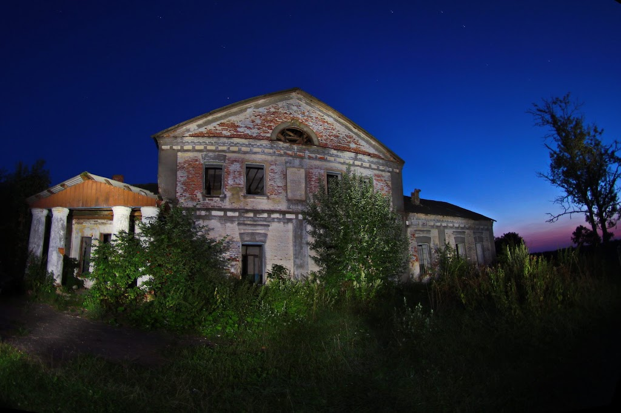

Из усадьбы Цюндзевицких, расположенной на природной возвышенности сохранился кирпичный усадебный дом, возведённый в конце XIX века, хозяйственные постройки предположительно конца XIX – начала XX вв. и часть старинного парка.
Построена в 1897 на месте старой деревянной усадьбы. Ранее, предположительно, в XVIII веке стоял деревянный, но просторный усадебный одноэтажный дом. Из-за ветхости было решено построить двухэтажный дом из кирпича. Михаил Цюндзевицкий – последний владелец, представитель старого белорусского рода Цюндзевицких, герба «Рудница» с Виленщины. Цюндзевицкие – выходцы из Виленского уезда. Произошла фамилия от названия их родового гнезда Циунзе.
Дом построен по проекту самого пана, который был по образованию инженер. Жил в нем хозяин со своей супругой и семью сыновьями. В своем имении хозяин занимался предпринимательской деятельностью. Из захудалого поместья, доставшегося ему по наследству, владелец создал образцовое имение. В поместье было несколько заводов, лесопилка. Работали здесь местные жители. Некоторых из них пан посылал учиться за собственный счет в Петербург.
Большое внимание уделял хозяин благоустройству, украшению усадьбы. И сейчас растут деревья, посаженные при нем. «Панские деревья» – так их называют в народе. В 1917 году семья Цюндзевицких покинула имение.
В 30-е годы, когда был создан колхоз, здание использовалось под квартиры колхозников. Потом в нем была размещена школа глухонемых. Во время Великой Отечественной войны здесь размещались немцы и их пособники. Сразу после войны в здании продолжила работу школа для глухонемых. С 1974 года в этом доме располагалась Голошевская школа, которая размещалась до этого в д. Заозерье. Кроме здания усадьбы сохранились бывшие «панские конюшни» и бывший панский завод.
Усадьба Цюндзевицких заложена в форме провинциального неоклассицизма. Занимает высокую рассеченную террасу озера Глубокое. Включает усадебный дом, хозяйственную постройку, пивзавод и небольшие парковые заложения. В основу планировочного решения положены виды на гладь озера. В связи с этим усадебный дом и построен в наиболее возвышенной части террасы.
Со стороны озера строение имеет большую внутреннюю веранду, главный вход выделен четырьмя колоннами. С противоположной юго-восточной стороны на оси дома в 1908 году построен длинный одноэтажный дом с двухэтажным фронтоном поблизости парадного двора – большого, открытого с панорамными перспективами. К нему по склону примыкал сад (вымерз в суровую зиму 1939-40гг.). Двор имел качественный газон, подъездной круг, единичные деревья клена, липы и цветочное оформление в виде грядок.
К парадному двору ведет со стороны озера въездная аллея тополей, проходит по пониженной части террасы, вдоль небольшого парка. От его посадок сохранилась клумба лиственницы Сукачева. Деревья посажены с промежутками 3 метра. Проведена бессистемная посадка деревьев местных пород. Растет 4 экземпляра редкого для Беларуси тополя черного. За насаждениями в окружении деревьев размещено здание пивзавода – простая одноэтажная постройка из кирпича с двухэтажной центральной частью, приспособленной для современных нужд.
В целом прослеживается общая структура усадьбы, хотя парк стародавний. Объект областного значения.

Гиперболоидная башня Шухова в Толочинском районе признана историко-культурная ценностью

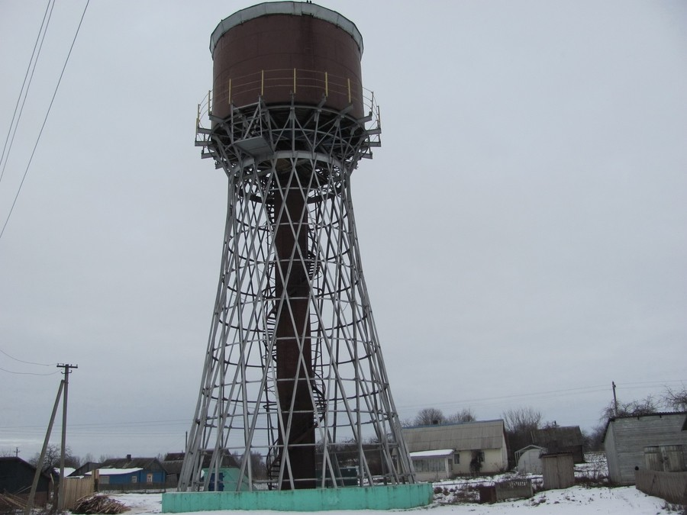

Шуховской водонапорной башне на железнодорожной станции Коханово Толочинского района по инициативе местных жителей придан статус недвижимой материальной историко-культурной ценности регионального значения.
Уникальный объект, построенный по проекту российского инженера и изобретателя Владимира Шухова, представляет собой металлическую гиперболоидную конструкцию. К слову, их всего 11 в мире. Несмотря на невысокую материалоемкость башня рассчитана на ветровую нагрузку, которой подвергаются высокие сооружения. Российский инженер получил известность в мире благодаря изобретению сетчатых перекрытий, которые использованы в таких знаковых постройках, как Британский музей или небоскреб The Gherkin в Лондоне.
– На Белорусской железной дороге водонапорные башни служили для заправки локомотивов водой, которой требовалось даже больше, чем топлива. Шуховская башня на Толочинщине возведена в 1929 году. Место постройки выбрано не случайно: товарные составы, отъехав от города Орши 25 км, уже не имели достаточно воды, чтобы обеспечить форсировку котла, поэтому на железнодорожной станции Коханово (располагается в деревне Звенячи) останавливался каждый товарняк. Конструкция за много лет не претерпевала существенных изменений, заменены или удалены только некоторые деревянные элементы.
Всего таких башен в Беларуси было построено четыре, до наших дней сохранились только две – в д. Звенячах и Борисове. Поэтому Шуховская водонапорная башня на Толочинщине является раритетом инженерной мысли не только для района, области, но и республики в целом.

